Wiederholung/Festigung zum 1. Lernjahr
Bitte Worddatei zurückschicken – Abgabedatum: 04.06.2020

- Guardate i disegni e fate delle frasi al presente e al passato (12 frasi)! (Bitte mit den Bildern 6 Sätze in der Gegenwart und 6 Sätze in der Vergangenheit bilden!)
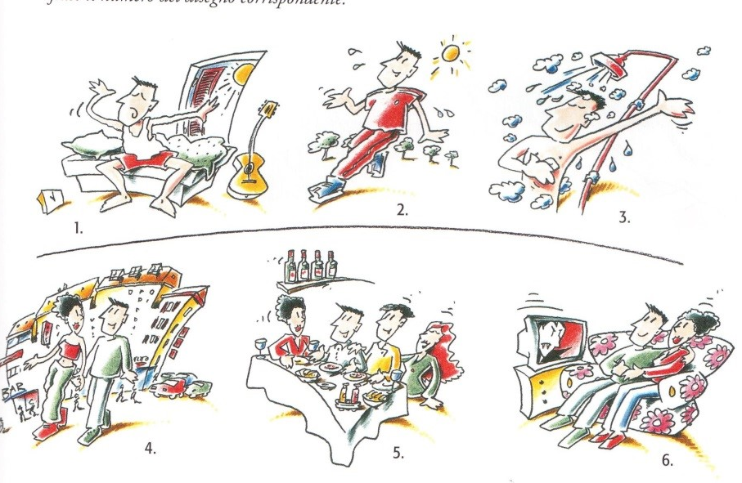
- Completate le frasi usando al massimo 4 paroline! (Bitte Text lesen und die Sätze mit 4 Wörtern vervollständigen!)

Cara Maria,

Sto bene perché sono in vacanza a Trieste. Per sfortuna la mia camera non mi piace perché non è pulita. A colazione posso mangiare tanto perché c`è un buffet. Purtroppo il mare è molto lontano. Per andare al mare io devo prendere l`autobus perché non ho una macchina.
La spiaggia è ideale per rilassare e per giocare a pallavolo. Nel pomeriggio vado in una scuola di lingue dove studio italiano e inglese.
Per fortuna ho un`amica che è in vacanza con me. È simpatica e insieme usciamo la sera.
La mia famiglia mi manca e spero che ritorno presto.

Saluti
Marianna

1. Marianna è a Trieste perché
2. Purtroppo la camera
3. A colazione lei
4. Per passare tempo al mare deve
5. Nel pomeriggio lei
6. Al mare può
7. Con un`amica è possibile
8. Di solito pensa alla
- Completate la tabella, inserite le preposizioni e consultate anche l`internet! (Bitte Tabelle vervollständigen, setzt die Vorwörter ein und nehmt auch das Internet zur Hilfe!)
ESERCIZIO 1 | il | lo | l’ | la | i | gli | le
a |  | allo
da |  |  |  |  |  |  | dalle
su |  |  | sull`
in |  |  |  |  | nei
di | del

- Telefono ______ amico.
- Il libro è ____ borsa (Tasche).
- Il quaderno è ____ tavolo (Tisch).
- Vanno ____ ristorante.
- Dov’è il giornale ____ signore?
- Il treno è ____ binario 7 (Bahnsteig 7).
- Guardo ____ specchio (Spiegel).
- Andiamo ____ nonna.
- Chi è ____ porta?
- Le signore parlano ____ moda (Mode).
- Toni è ____ edicola (am Kiosk).
- Andiamo ____ cinema.
- Carlo parla ____ Toscana.
- Abbiamo una camera vicino ____ stazione.
- Le ragazze vanno ____ famiglia Riccardi.
- Andiamo ____ porta.
- Il gatto dorme ____ letto.
- La casa è in fondo (am Ende) ____ strada.
- La ragazza passa ____ ponte.
- Andiamo ____ bar.
- Quando vai ____ medico.
- ____ tavolo ci sono tre libri.
- Vado ____ aeroporto.

- Consultate il sito `Espresso`( https://www.hueber.de/shared/uebungen/espresso/ ) e fate i seguenti esercizi online! Vi prego di indicare la percentuale! Besucht die Seite `Espresso`und macht die folgenden Online-Übungen! Prozentangaben der erreichten Punkte bitte dazuschreiben

  - Tempo libero: ( Übung 1 – 9) https://www.hueber.de/shared/uebungen/espresso/index2.php?Volume=1&Lection=4&Exercise=1&SubExercise=1
  - In albergo: ( Übung 1 – 9) https://www.hueber.de/shared/uebungen/espresso/index2.php?Volume=1&Lection=5&Exercise=1&SubExercise=1

- Esercizio d‘ ascolto - Nuovi compagni di classe: Ascolta la conversazione e segna la risposta giusta.

1 Ben, il nuovo compagno di classe, …
A è inglese, di Birmingham.
B vive in Italia da due mesi.
C vive in Italia con i suoi genitori.
D vive in Italia e la mamma è architetta.

2 Ben ha una sorella minore che …
A frequenta le medie.
B ha 17 anni.
C è bionda.
D vive in Inghilterra.

3 Elena è una ragazza
A svizzera che abita in Svizzera.
B italiana e i suoi nonni sono svizzeri.
C carina.
D va in vacanza in Italia

4 La professoressa di tedesco …
A è molto brava.
B è molto severa.
C dice che il tedesco di Elena non è facile da capire
D dice che Elena non parla bene l`italiano.

5 Elena …
A non ha una sorella che si chiama Roberta.
B ha una famiglia grande.
C ha 4 sorelle e due fratelli.
D ha due sorelle e due fratelli.

6 Le ragazze
A vogliono andare a bere qualcosa
B non vogliono andare a fare il bagno
C hanno l`intenzione di fare il bagno
D sono stanche perché fa caldo

7 In acqua …
A parlano di altri amici.
B parlano di Roberta.
C parlano di calcio.
D parlano di pallavolo.

